ФУДБАЛСКИ САВЕЗ ОПШТИНА ЉИГ И МИОНИЦА
ЈЕСЕЊИ ДЕО ПРВЕНСТВА ТАКМИЧАРСКЕ 2014/2015. ГОДИНЕ
ТАБЕЛА ПОСЛЕ ОДИГРАНИХ УТАКМИЦА
8. КОЛА

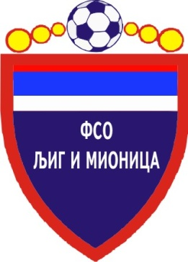

ТАБЕЛА

МЕЂУОПШТИНСКЕ ФУДБАЛСКЕ ЛИГЕ ''ЗАПАД''

- Јесењи део првенства такмичарске 2014/2015. године -

1. | ИСКРА | 8 | 7 | 0 | 1 | 26 | 7 | +19 | 21
2. | ПОЛЕТ | 8 | 7 | 0 | 1 | 27 | 11 | +16 | 21
3. | РИБНИКАР | 8 | 6 | 1 | 1 | 19 | 6 | +13 | 19
4. | МИЛЕНКО ПАВЛОВИЋ | 8 | 5 | 1 | 2 | 15 | 7 | +8 | 16
5. | РАЈАЦ | 8 | 4 | 1 | 3 | 21 | 13 | +8 | 13
6. | ЈАДАР 2013 | 8 | 4 | 1 | 3 | 11 | 9 | +2 | 13
7. | ЛИПЉЕ | 8 | 4 | 0 | 4 | 22 | 20 | +2 | 12
8. | БОРАЦ | 8 | 3 | 1 | 4 | 6 | 16 | -10 | 10
9. | КОМАНИЦЕ | 8 | 2 | 1 | 5 | 8 | 19 | -11 | 7
10. | КОЛУБАРА 2 | 8 | 1 | 1 | 6 | 5 | 14 | -9 | 4
11. | ГРАДАЦ 85 | 8 | 1 | 0 | 7 | 6 | 32 | -26 | 3
12. | БЕЛОШЕВАЦ | 8 | 0 | 1 | 7 | 13 | 25 | -12 | 1

